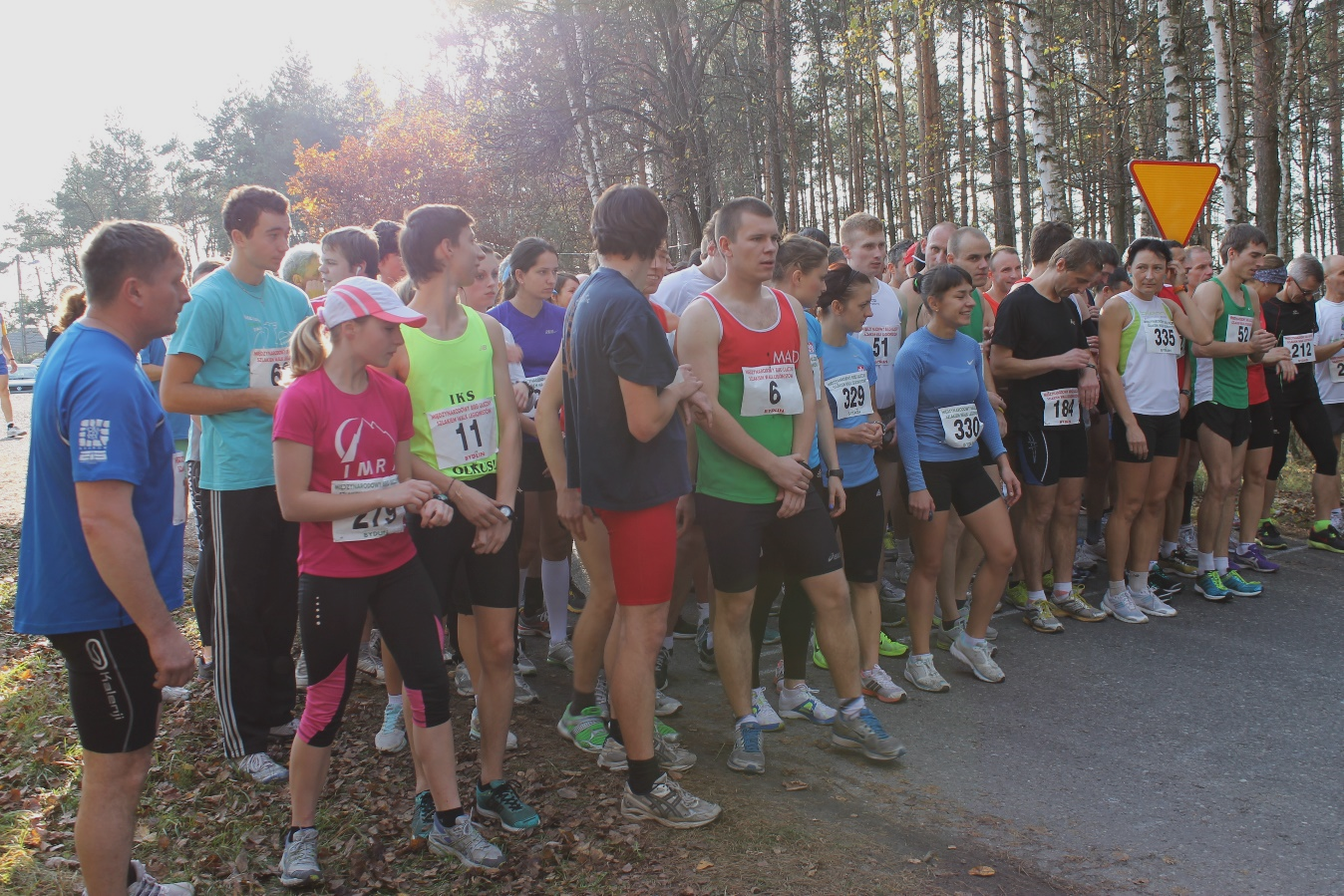

|  |  |  |  |  |  |  |
| --- | --- | --- | --- | --- | --- | --- |
| ORGANIZATORZY:  Adres biura organizatorów:  Gminny Ośrodek Kultury w Kluczach  32-310 Klucze, ul. Partyzantów 1  www.gokklucze.pl  [gok@gmina-klucze.pl](mailto:gok@gmina-klucze.pl) |  |  | SPONSORZY:  SPONSORZY:                Patronat medialny:  www.pustyniabledowska.pl | spód butów, gdy biegną w dal |  | XXVIIMIĘDZYNARODOWYBIEG ULICZNY„Szlakiem Walk Legionistów”*VIII Zawody Nordic Walking* **11 listopada 2022**  **R**  **E**  **G**  **U**  **L**  **A**  **M**  **I**  **N** |

|  |  |  |  |  |  |  |
| --- | --- | --- | --- | --- | --- | --- |
| **REGULAMIN**  **I. CEL**    - Uczczenie 104 Rocznicy Odzyskania Niepodległości,  - Uczczenie 108 Rocznicy Walk Legionistów pod   Krzywopłotami,  - Popularyzacja masowej kultury fizycznej,  - Profilaktyka zdrowego trybu życia,  - Integracja międzypokoleniowa,  - Podtrzymanie więzi rodzinnych.    **II. ORGANIZATORZY**    - UG i GOK Klucze,  - KS „Legion” Bydlin,  - Stowarzyszenie OTWARCI Bydlin,  - LKS „Kłos” Olkusz,  - Powiatowe Zrzeszenie LZS.  **III. TERMIN I MIEJSCE**    - Biegi rozegrane zostaną w dniu **11 listopada 2022**  bez względu na warunki pogodowe,  - Start wspólny w biegu głównym o **godz. 1300** spod Szkoły Podstawowej im. J.Piłsudskiego **w Bydlinie**, gm. Klucze, woj. małopolskie,  - Biegi dla dzieci i młodzieży o godz. 1400 na stadionie KS Bydlin,  - Meta dla wszystkich biegów na stadionie KS Bydlin,  - Start o godz. 1300 i meta Nordic Walking - stadion KS Bydlin.    **IV. uczestnicy**    W biegach głównych k+m startować mogą zawodnicy zrzeszeni i nie zrzeszeni. Wszyscy zawodnicy winni posiadać ważne badania lekarskie. Młodzież szkolna - oświadczenie rodziców o braku przeciwwskazań do uprawiania kultury fizycznej.  W biegach głównych obowiązują numery startowe, które dostarczy organizator.    **V. DYSTANSE**    - **Bieg główny mężczyzn na dystansie ok. 12 km**   *(trzy pętle po 4 km)* - droga asfaltowa - 2007 i starsi  - **Bieg główny kobiet na dystansie ok. 8 km**   *(dwie pętle po 4 km)* - droga asfaltowa - 2007   i starsze |  |  | - Bieg dla dzieci i młodzieży:  *- dyst. 60 m dziewczęta i chłopcy przedszkolaki*  *- dyst. 100 m dziewczęta i chłopcy - rocznik 2015-2014*  *- dyst. 200 m dziewczęta i chłopcy - rocznik 2013-2012*  *- dyst. 400 m dziewczęta i chłopcy - rocznik 2011-2010*  *- dyst. 800 m dziewczęta i chłopcy - rocznik 2009-2008*  - Nordic Walking - 5 km - OPEN - droga leśna  **VI. KLASYFIKACJA**    Kategorie wiekowe w biegu głównym mężczyzn:  - M 1 - rocznik 2007-2003  - M 2 - rocznik 2002-1993  - M 3 - rocznik 1992-1983  - M 4 - rocznik 1982-1973  - M 5 - rocznik 1972-1963 - M 6 - rocznik 1962 i starsi  Kategorie wiekowe w biegu głównym kobiet:  - K 1 - rocznik 2007-1997  - K 2 - rocznik 1996-1982  - K 3 - rocznik 1981 i starsze    **VII. NAGRODY**    *W biegu głównym:*  - klasyfikacja generalna – dla pierwszego zawodnika m+k –nagroda pieniężna lub rzeczowa,  - dla pierwszego zawodnika w każdej kategorii wiekowej -nagroda pieniężna,  - za II, III miejsce – nagrody pieniężne lub rzeczowe.  *Nagrody rzeczowe dla:*  - trzech najlepszych zawodników i zawodniczek gm. Klucze (decyduje miejsce zamieszkania),  - najlepszego zawodnika zagranicznego,  - trzech wylosowanych uczestników biegu głównego (losowanie numerów startowych po zakończeniu biegu; warunkiem otrzymania nagrody jest obecność przy losowaniu),  - trzech pierwszych miejsc w biegach przedszkolaków, dzieci i młodzieży.  Dla pierwszych pięćdziesięciu zawodników w marszu Nordic Walking - pamiątkowe koszulki, a dla zwycięzcy k+m zawodów Nordic Walking – nagrody rzeczowe.  *Uwaga!* Wysokość nagród pieniężnych, uzależniona od pozyskanych środków od sponsorów, zostanie ogłoszona  w dniu zawodów. |  |  | VIII. ZGŁOSZENIA    - Zgłoszenia elektroniczne do biegu głównego będą przyjmowane przez stronę **https://time4s.pl/zapisy** do dn. **07.11.2022** oraz w dniu zawodów w Szkole Podstawowej w Bydlinie (hol) w godz. 930-1150  - **Odbiór pakietów startowych do godz. 1200**  - Zgłoszenia do zawodów Nordic Walking wraz z wpisowym 25,- zł będą przyjmowane na stadionie KS Bydlin w godz. 930-1200 przez Stowarzyszenie Otwarci  - W biegach dzieci i młodzieży zgłoszenia bezpośrednio przed startem.  IX. SPRAWY FINANSOWE    - Koszty organizacyjne pokrywają organizatorzy.  - Opłata startowego w biegu głównym:  - **do dnia 07.11.2022 na konto GOK Klucze   nr 57 1240 4953 1111 0000 5450 1434**:  *-* ***kat. M1 i K1*** *-* ***40******zł***  *-* ***pozostałe kategorie*** *-* ***50 zł***  - **w dniu zawodów gotówką**:  *-* ***kat. M1 i K1*** *-* ***50******zł***  *-* ***pozostałe kategorie*** *-* ***70 zł***  - Koszty przejazdu (autokar) dzieci i młodzieży  z gminy Klucze pokrywają organizatorzy, przejazd  dla pozostałych pokrywają uczestnicy lub jednostki delegujące.    X. SPRAWY RÓŻNE    - 150 pierwszych zawodników (100 mężczyzn i 50 kobiet) biegu głównego otrzymuje medale okolicznościowe i koszulki  - Każdy uczestnik biegu głównego otrzymuje gorący posiłek  - W biegu dzieci i młodzieży każdy uczestnik otrzyma słodki upominek i medal okolicznościowy  - Organizatorzy zabezpieczają opiekę medyczną  - Szatnie dla uczestników biegu głównego w Szkole Podstawowej w Bydlinie  - Szatnie dla uczestników Nordic Walking w Pawilonie Sportowym (stadion)  - Szatnie dla dzieci i młodzieży w Pawilonie Sportowym (stadion)  - Ostateczna interpretacja niniejszego regulaminu należeć będzie do organizatorów. |